重庆科技大学
上机实验报告（上机操作类）
课程名称 | 企业级应用开发技术 |  | 实验项目 | 实验1
机房名称 | I308 |  | 上机时间 | 2025年9月25日
指导老师 |  |  | 上机成绩 | 100
学生姓名 | 杨天 | 学号 | 2025520535 | 专业班级 | 计科(3+2)2023
一、上机操作目的和要求
目的：
1、了解VUE前端框架
2、了解VUE前端页面的编写
3、掌握简单表格的显示及数据渲染。
4、了解axios网络请求库
5、掌握通过axios向特定网址发生GET请求。
6、响应Get请求，展示数据到表格
要求：
1、 根据实验步骤中提出的要求，使用VS Code 完成工程，并用页面访问服务器；
2、记录实验中遇到的各类问题并以及解决办法
3、将VS Code工程打包成一个压缩文件，嵌入到实验报告中。
二、上机操作需要的软、硬件
VS Code，Chrome
三、上机操作内容（老师布置的具体任务）
1．在MyWeb文件夹中创建文件夹exam1。
2. 在文件夹exam1 内新建文件夹 api
3. 从QQ群文件下载vue.esm-browser.js 文件和 axios.min.js 文件，保存到api文件夹中。
4. 向网址 https://m1.apifoxmock.com/m1/7155945-6879948-default/deptList 发生GET请求，会得到如下数据：
{
"code": 1,
"message": "success",
"data": [
{
"id": 101,
"name": "研发部",
"description": "负责软件产品设计、开发与技术创新",
"employeeCount": 45,
"establishDate": "2015-03-20",
"updateTime": "2023-10-15 09:30:00"
},
{
"id": 102,
"name": "产品部",
"description": "负责产品规划、需求分析和用户体验设计",
"employeeCount": 12,
"establishDate": "2016-08-10",
"updateTime": "2023-11-02 14:20:00"
},
{
"id": 103,
"name": "测试部",
"description": "负责软件质量保证、测试用例设计与缺陷管理",
"employeeCount": 18,
"establishDate": "2017-01-15",
"updateTime": "2023-10-28 16:45:00"
},
{
"id": 104,
"name": "运维部",
"description": "负责系统部署、监控维护与性能优化",
"employeeCount": 8,
"establishDate": "2018-05-30",
"updateTime": "2023-11-05 11:10:00"
},
{
"id": 105,
"name": "市场部",
"description": "负责品牌推广、市场活动与客户关系维护",
"employeeCount": 6,
"establishDate": "2019-09-12",
"updateTime": "2023-10-20 13:25:00"
},
{
"id": 106,
"name": "销售部",
"description": "负责软件产品销售、客户洽谈与合同签订",
"employeeCount": 15,
"establishDate": "2016-11-05",
"updateTime": "2023-11-10 10:15:00"
},
{
"id": 107,
"name": "人力资源部",
"description": "负责人才招聘、员工培训与绩效管理",
"employeeCount": 5,
"establishDate": "2015-07-22",
"updateTime": "2023-10-25 15:40:00"
},
{
"id": 108,
"name": "财务部",
"description": "负责公司财务管理、成本控制与会计核算",
"employeeCount": 4,
"establishDate": "2015-05-18",
"updateTime": "2023-11-08 09:00:00"
},
{
"id": 109,
"name": "行政部",
"description": "负责日常行政事务、办公环境与企业文化建设",
"employeeCount": 7,
"establishDate": "2015-09-30",
"updateTime": "2023-10-30 16:20:00"
},
{
"id": 110,
"name": "战略发展部",
"description": "负责公司战略规划、行业分析与投资决策",
"employeeCount": 3,
"establishDate": "2020-03-15",
"updateTime": "2023-11-12 14:50:00"
}
]
}
5. 在 exam1 文件夹内新建 exam1.html，包括一个表格和一个按钮。工程目录如下图所示：
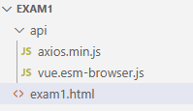
页面运行效果如下图所示：
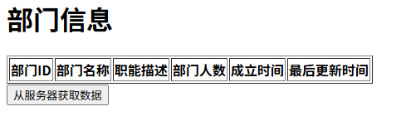
6. 按下按钮，程序向网址 https://m1.apifoxmock.com/m1/7155945-6879948-default/deptList
发送GET请求，用返回的数据填充表格。效果如下图所示：
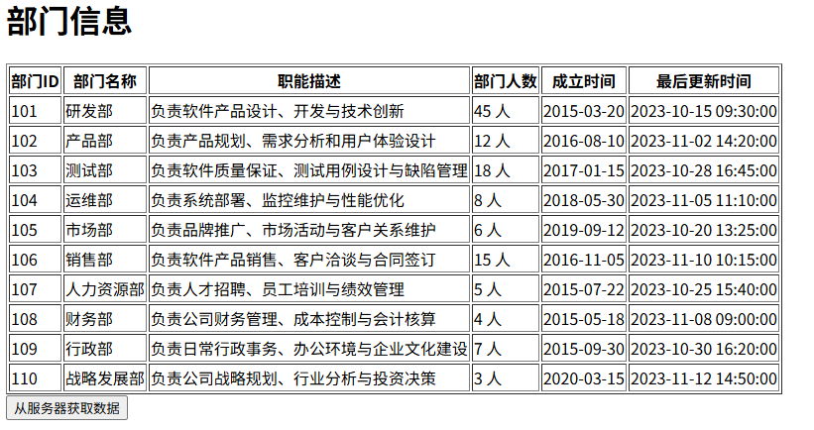

四、上机操作的基本步骤(每个题目的关键代码及注释)
1.创建文件夹vueWeb,再创建其子文件夹api放入vue.esm-browser.js 文件和 axios.min.js 文件 再创建exam1.html
2.exam1.html编写前端vue程序
<!DOCTYPE html>
<html lang="en">
<head>
<meta charset="UTF-8">
<meta name="viewport" content="width=device-width, initial-scale=1.0">
<title>axios</title>
</head>
<body>
<div id="app">
<h1>部门信息</h1>
<table border="1">
<thead>
<th>部门id</th>
<th>部门名称</th>
<th>职能描述</th>
<th>部门人数</th>
<th>成立时间</th>
<th>最后更新时间</th>
</thead>
<tbody>

<tr v-for="i in message">
<th>{{i.id}}</th>
<th>{{i.name}}</th>
<th>{{i.description}}</th>
<th>{{i.employeeCount}}</th>
<th>{{i.establishDate}}</th>
<th>{{i.updateTime}}</th>
</tr>

</tbody>
</table>
<button @Click="axiosGet">点我获取数据</button>
</div>
<script src="api/axios.min.js"></script>
<script type="module">
import { createApp } from 'https://unpkg.com/vue@3/dist/vue.esm-browser.js'

createApp({
data() {
return {
message: []
}
},
methods: {
axiosGet(){
axios.get('https://m1.apifoxmock.com/m1/7155945-6879948-default/deptList').then((result) => {
this.message=result.data.data;
return result.data;
}).catch((err) => {
return err;
});
}
}
}).mount('#app')
</script>
</body>

</html>
页面效果图
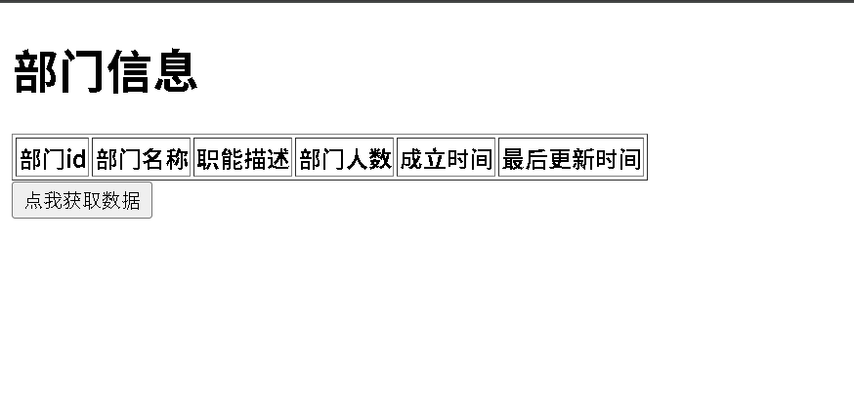
3.按下按钮，程序向网址 https://m1.apifoxmock.com/m1/7155945-6879948-default/deptList
发送GET请求，用返回的数据填充表格。效果如下图所示：
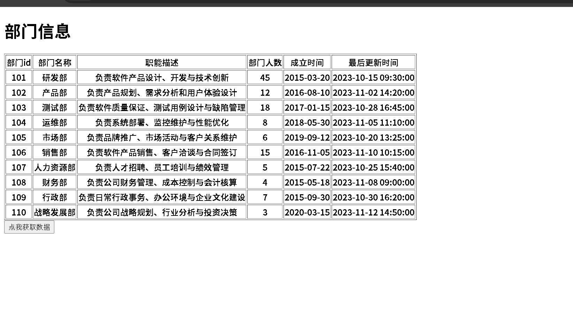

- 上机操作的结果截图及还存在的问题
实验代码：
<!DOCTYPE html>
<html lang="en">
<head>
<meta charset="UTF-8">
<meta name="viewport" content="width=device-width, initial-scale=1.0">
<title>axios</title>
</head>
<body>
<div id="app">
<h1>部门信息</h1>
<table border="1">
<thead>
<th>部门id</th>
<th>部门名称</th>
<th>职能描述</th>
<th>部门人数</th>
<th>成立时间</th>
<th>最后更新时间</th>
</thead>
<tbody>

<tr v-for="i in message">
<th>{{i.id}}</th>
<th>{{i.name}}</th>
<th>{{i.description}}</th>
<th>{{i.employeeCount}}</th>
<th>{{i.establishDate}}</th>
<th>{{i.updateTime}}</th>
</tr>

</tbody>
</table>
<button @Click="axiosGet">点我获取数据</button>
</div>
<script src="api/axios.min.js"></script>
<script type="module">
import { createApp } from 'https://unpkg.com/vue@3/dist/vue.esm-browser.js'

createApp({
data() {
return {
message: []
}
},
methods: {
axiosGet(){
axios.get('https://m1.apifoxmock.com/m1/7155945-6879948-default/deptList').then((result) => {
this.message=result.data.data;
return result.data;
}).catch((err) => {
return err;
});
}
}
}).mount('#app')
</script>
</body>

</html>
效果图：
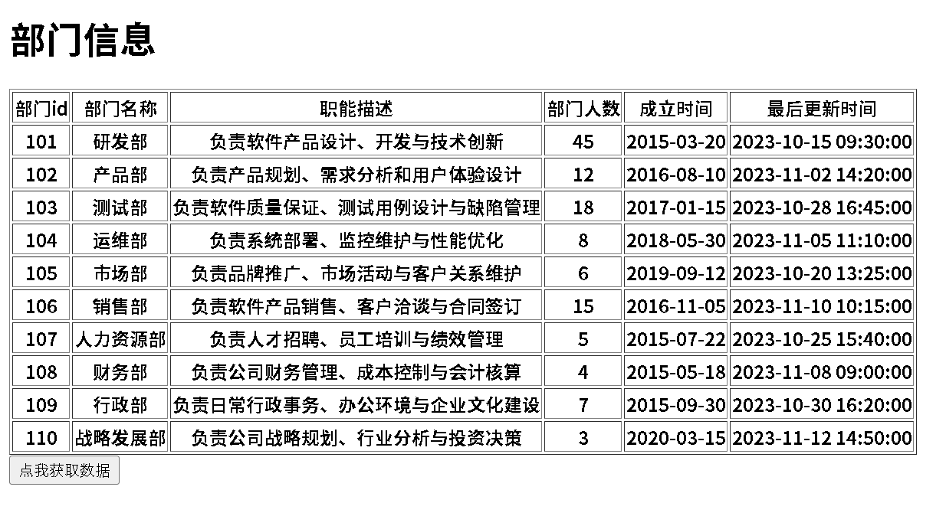

六、上机操作的收获及心得
通过实现这个部门信息管理系统，我获得了以下几点重要收获：首先，我深入理解了Vue.js的数据绑定机制，通过v-for指令循环渲染表格行，实现了数据与视图的自动同步，当message数组中的数据发生变化时，Vue会自动更新DOM，这种响应式编程模式大大简化了前端开发流程。其次，我掌握了Axios库的使用方法，Axios提供了简洁的API来处理HTTP请求，通过Promise机制实现了优雅的异步编程，在这个项目中，我学会了如何发送GET请求、处理成功响应和错误情况，并将获取的数据赋值给Vue实例的数据属性。关于遇到的"map弹出"问题，我了解到这是由于某些Axios版本在文件末尾包含了源映射(source map)声明导致的，源映射是用于调试的辅助工具，但在生产环境中可能会引起不必要的提示，通过删除Axios文件末尾的//# sourceMappingURL注释行，可以解决这个问题，这让我认识到在引入第三方库时，需要关注其完整性和适用性。此外，我还学会了模块化导入Vue.js的方法，使用ES6模块语法从CDN直接导入Vue，这种方式比传统script标签引入更加现代化和灵活。最后，这个项目让我体会到前后端分离架构的优势，前端专注于界面展示和用户交互，后端提供数据接口，两者通过API进行通信，这种架构提高了开发效率，也使得系统更易于维护和扩展。

七、实验代码(将工程文件夹压缩成压缩文件，插入本WORD文档)

建议：正文采用小四宋体，代码用5号Times new Roman字体
实验1评价：实验完成度极高，细节处理到位，展现了优秀的编程素养。 在实验1：Vue前端基础中，你对Vue框架入门、axios网络请求、表格渲染的理解非常深入。特别是在v-for指令、表格渲染和响应式编程方面表现出色，代码实现优雅，能够灵活运用所学知识解决实际问题，展现了扎实的技术功底和良好的工程实践能力。实验过程中能够举一反三，对相关知识点有独到的见解，期待你继续保持这种钻研精神！

